BAB III
ANALISIS DAN PERANCANGAN SISTEM

Analisis Masalah
    - Identifikasi Permasalahan
Berdasarkan studi literatur yang sudah dilakukan dengan pengumpulan data dengan mencari bahan melalui internet dan melakukan wawancara dengan Koordinator dan Staf jaringan di STIKI Malang. Setelah dilakukan wawancara dapat diketahui bahwa tim dari KTI (Kantor Teknologi Informasi) sudah memiliki rencana untuk pembuatan aplikasi ini, akan tetapi belum terealisasikan. Berdasarkan observasi yang dilakukan dapat diketahui bahwa belum ada aplikasi status system page yang membantu pekerjaan Koordinator dan Staf jaringan. Salah satu kasus yang bisa diambil yaitu STIKI Malang memiliki banyak service yang terdapat di dalam server dan hal tersebut akan terus bertambah dan bisa juga berkurang seiring berjalannya waktu. Hal tersebut akan membutuhkan pengawasan. Terdapat banyak kesulitan yang dihadapi oleh administrator server jika harus memantau seluruh service yang ada pada server dan terutama bila ada penambahan service – service lainnya. Dibutuhkan aplikasi untuk monitoring kondisi service di STIKI Malang dan memastikan service tersebut berjalan secara optimal. Saat ini di STIKI Malang belum memiliki aplikasi yang dapat monitoring status service pada server.

Dengan menggunakan API Uptime Robot , data tersebut bisa diolah dalam bentuk grafik agar mudah untuk dipahami dan dimengerti oleh administrator server, sebagai contoh untuk monitoring service yang sedang aktif dan non-aktif atau sedang dalam perbaikan.
    - Solusi yang diusulkan
Berdasarkan permasalahan yang muncul maka solusi yang diberikan yaitu sebuah aplikasi untuk monitoring kondisi service pada server di STIKI Malang. Saat ini STIKI Malang belum mempunyai aplikasi yang dapat memonitoring seluruh service pada server di STIKI Malang. Dengan menggunakan API Uptime Robot, data tersebut bisa diolah dalam bentuk grafik agar mudah untuk dipahami dan dimengerti oleh administrator server, sebagai contoh untuk monitoring service yang sedang aktif dan non-aktif atau sedang dalam perbaikan. Aplikasi yang dirancang akan dapat melakukan pengecekan terhadap port HTTP dan melakukan pengecekan ping pada service yang sudah didaftarkan pada uptime robot. Pengecekan pada port HTTP akan dinyatakan normal apabila service dapat diakses dengan normal. Pengecekan melaui Ping juga akan dinyatakan normal apabila tidak terjadi request time out. Aplikasi ini tidak bisa melakukan pengecekan hardware seperti melakukan pengecekan kapasitas HDD dan melakukan pengecekan pada jaringan local seperti apabila salah satu service diretas oleh hacker.

Perancangan Sistem
    - Use Case Diagram
Use case adalah deskripsi kejadian yang dilakukan oleh sistem dan dapat dilihat oleh pengguna. Diagram use case dari user dan administrator aplikasi status service dapat dilihat pada gambar 3.1.
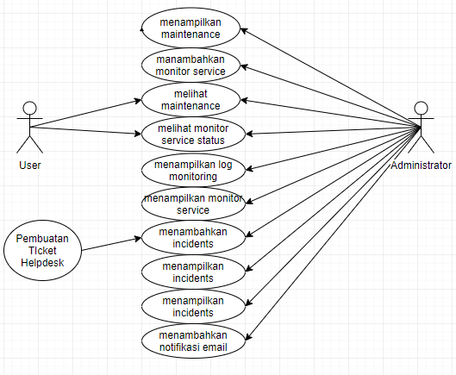
Gambar 3. 1 Use Case Diagram

Gambar di atas, terdapat interaksi antara aplikasi dan user. Interaksi yang terjadi tersebut dengan aplikasi adalah sebagai berikut:
- User dapat melihat status service yang sedang normal dan down sehingga user mengetahui service mana saja yang bisa diakses.
- User dapat melihat maintenance yang sedang dilakukan sehingga user mengetahui bahwa sedang ada perbaikan pada service yang akan diakses.
- Admin dapat menampilkan laporan maintenance di dashboard untuk user.
- Admin dapat melihat laporan maintenance yang telah ditambahkan
- Admin dapat menambahkan monitor service untuk melakukan daftar monitor pada uptimerobot.
- Admin dapat menambahkan laporan maintenance agar dapat melakukan perbaikan dengan terjadwal.
- Admin dapat menampilkan monitor status service yang ingin ditampilkannya pada dashboard user.
- Admin dapat melihat status service yang sedang normal dan down
- Admin dapat menampilkan log monitoring untuk mengetahui lebih detail tentang monitor service
- Admin dapat menambahkan incidents untuk mencatat apa yang terjadi dengan service yang ada.
- Admin dapat menampilkan incidents untuk melihat masalah – masalah yang terjadi.
- admin dapat menambahkan notifikasi email untuk email yang telah didaftarkan.
- create incidents pada admin akan membuat ticket baru di helpdesk

    - Activity Diagram
Activity diagram menggambarkan berbagai alir aktivitas dalam sistem yang sedang dirancang, bagaimana masing-masing alir berawal, decision yang mungkin terjadi dan bagaimana mereka berakhir. Berikut adalah activity diagram yang ada dalam aplikasi ini.
Activity diagram adalah gambaran dari alur aktivitas dalam sistem yang sedang dalam perancangan, bagaimana alur berawalm decision yang mungkin terjadi dan bagaimana alur tersebut berakhir. Berikut adalah beberapa activity diagram yang ada dalam aplikasi yang sedang dirancang
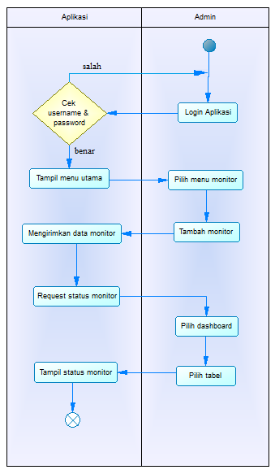
Gambar 3. 2 Activity Diagram proses mendaftarkan service
Alur menambahkan service pada aplikasi yang akan dikembangkan ini dimulai dari administrator melakukan login ke aplikasi. Setelah login yang dilakukan berhasil maka akan muncul menu utama. Administrator perlu memilih fitur component dan mengisi data untuk menambahkan service baru. Setelah itu aplikasi akan mengirimkan data kepada uptime. Apabila sudah berhasil mengirimkan data maka uptime robot akan mengirimkan monitor id untuk nantinya digunakan mengolah data. Uptime robot juga akan memberikan informasi tentang status dari service. Status dari service akan tersedia pada tabel di menu dashboard.

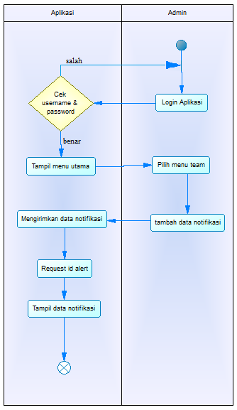
Gambar 3. 3 Activity Diagram proses menambahkan notifikasi

Alur untuk menambahkan notifikasi berupa email untuk service yang sudah terdaftar pada uptime robot administrator perlu melakukan login terlebih dahulu. Apabila login telah berhasil maka menu utama akan muncul dan administrator perlu memilih fitur team. Setelah tampilan dari menu team muncul maka administrator perlu memasukkan nama, email dan memilih service mana saja yang akan memberikan notifikasi pada email yang sudah didaftarkan tersebut. Aplikasi akan mengirimkan data yang sudah diisi kepada uptime robot dan setelah itu uptime robot akan memberikan id alert untuk data yang sudah terdaftar. Apabila data berhasil dikirimkan maka pada tampilan team akan muncul id alert. Sebelum fitur notifikasi berjalan pemilik email harus menyetujui terlebih dahulu bahwa emailnya akan menerima notifikasi email dari uptime robot.

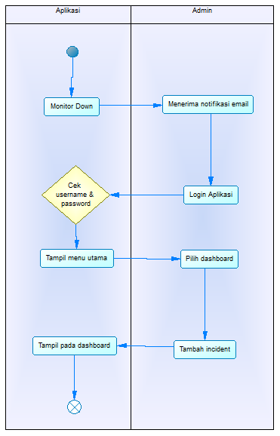
Gambar 3. 4 Activity Diagram proses menambahkan incident

Alur penambahan incident dilakukan setelah admin menerima notifikasi email berupa pemberitahuan bahwa salah satu service sedang down. Setelah itu administrator perlu melakukan login. Setelah berhasil maka akan muncul menu utama dan administrator perlu memilih menu dashboard. Pada menu dashboard akan muncul status dari service yang sudah didaftarkan. Status service yang down akan muncul fitur untuk menambahkan incident disebelahnya. Fitur incident digunakan untuk administrator melakukan pelaporan tentang masalah yang terjadi pada service yang sedang down.

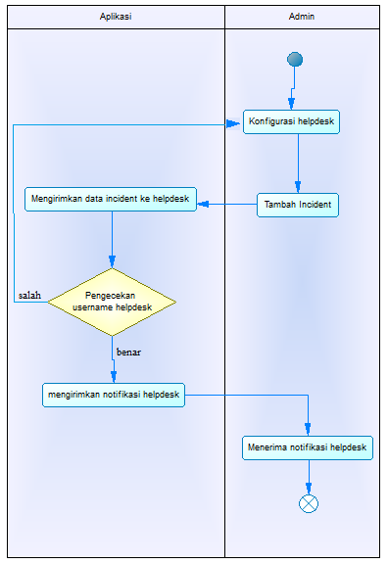
Gambar 3. 5 Activity Diagram proses menambahkan ticket helpdesk

Alur untuk pembuatan ticket helpdesk yang perlu disiapkan administrator yaitu konfigurasi helpdesk yang berisi username,email,ip address yang sudah di static kan serta API key dari helpdesk. Setelah menambahkan incident maka aplikasi akan mengirimkan data incident tersebut kepada helpdesk dan akan dilakukan pengecekan oleh helpdesk mengenai username dan email. Apabila username benar maka data incident akan dibuat menjadi ticket helpdesk dan akan memberikan notifikasi kepada tim helpdesk untuk segera melakukan pengecekan.

    - Flowchart Aplikasi Status Service
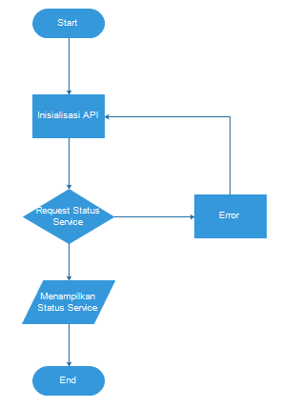
Gambar 3. 7 Flowchart menampilkan status service

Flowchart di atas menjelaskan tentang langkah – langkah dari aplikasi yang dirancang. Langkah pertama yang dilakukan yaitu inisialisasi API pada file config.php. Pada file config.php harus dimasukkan API KEY uptimerobot. Langkah kedua adalah request data monitor yang ada pada uptimerobot menggunakan fungsi getMonitors. Apabila terjadi error maka akan kembali ke langkah awal yaitu inisialisasi API dan apabila request berhasil maka akan menampilkan status service.
    - ERD (Entity relationship diagram)
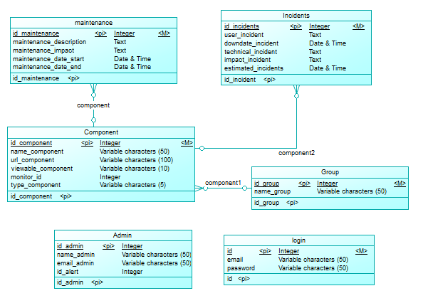
Gambar 3. 8 Conceptual Data Model
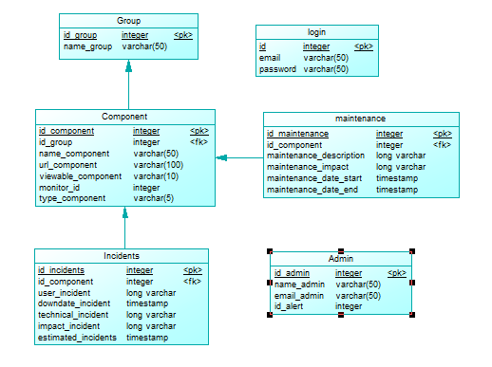
Gambar 3. 9 Physical Data Model

Tabel 3. 1 Tabel Component
No | Nama Field | Tipe Data | Panjang | Keterangan
1 | id_component | int | 11 | PK
2 | name_component | varchar | 50
3 | url_component | varchar | 100
4 | viewable_component | varchar | 10
5 | Id_group | int | 11 | FK
6 | Monitor_id | int | 11
7 | Type_component | varchar | 5

Tabel 3. 2 Tabel Incident
No | Nama Field | Tipe Data | Panjang | Keterangan
1 | id_incidents | int | 11 | PK
2 | user_incidents | text
3 | downdate_incidents | datetime | 0
4 | Id_component | int | 11 | FK
5 | technical_incidents | text
6 | Impact_incidents | text
7 | Estimated_incidents | datetime | 0

Tabel 3. 3 Tabel Admin
No | Nama Field | Tipe Data | Panjang | Keterangan
1 | id_admin | int |  | PK
2 | name_admin | varchar | 50
3 | Email_admin | varchar | 50
4 | id_alert | int | 11

Tabel 3. 4 Tabel Login
No | Nama Field | Tipe Data | Panjang | Keterangan
1 | id_log | int | 11 | PK
2 | email | varchar | 50
3 | password | varchar | 50

Tabel 3. 5 Tabel Group
No | Nama Field | Tipe Data | Panjang | Keterangan
1 | id_group | int | 11 | PK
2 | name_group | varchar | 50

Tabel 3. 6 Tabel Maintenance
No | Nama Field | Tipe Data | Panjang | Keterangan
1 | id_maintenance | int | 11 | PK
2 | maintenance_description | varchar | 255
3 | maintenanance_impact | text | 255
4 | Maintenance_dat_start | datetime | 0
5 | Id_component | int | 11
6 | Maintenance_date_end | datetime | 0

    - Rancangan Interface Halaman Utama
Rancangan interface halaman utama merupakan tahap dimana user dapat melihat data data yang ditampilkan

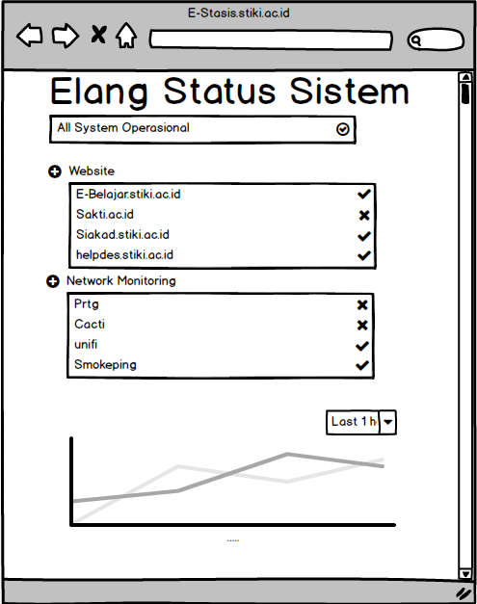
Gambar 3. 10 Tampilan dari semua service

Halaman ini menampilkan semua service yang ada di STIKI Malang dengan memberikan informasi service yang aktif dan non-aktif atau sedang dalam perbaikan.

    - Rancangan Interface Halaman laporan kejadian
Rancangan interface halaman ini berisi tentang kejadian – kejadian apa saja pada hari tertentu dan bagaimana cara administrator memperbaikinya ,serta memberikan informasi kepada user apakah aplikasi sudah kembali normal atau masih dalam perbaikan.
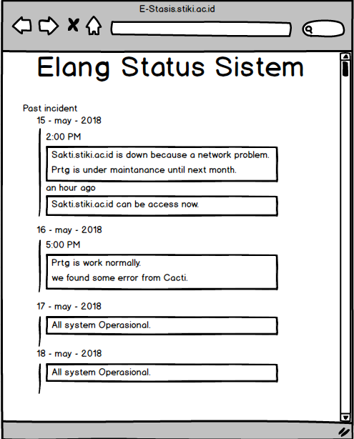
Gambar 3. 11 Tampilan Halaman Laporan Kejadian

    - Rancangan Interface Halaman Dashboard
Rancangan interface halaman ini berisi tentang halaman dashboard aplikasi monitoring dengan tampilan grup component beserta isinya dan disini bisa diatur untuk mengganti status dari service.
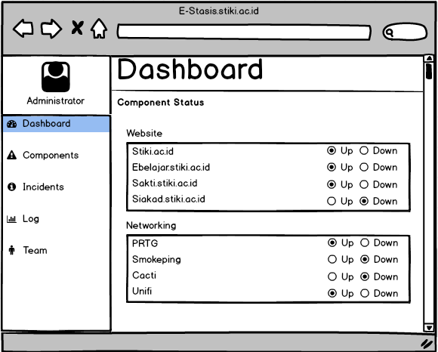
Gambar 3. 12 Tampilan awal dashboard

    - Rancangan Interface Halaman Component
Rancangan interface halaman ini berisi tentang halaman untuk menambah, mengedit, menghapus component beserta membuat grup untuk setiap component.
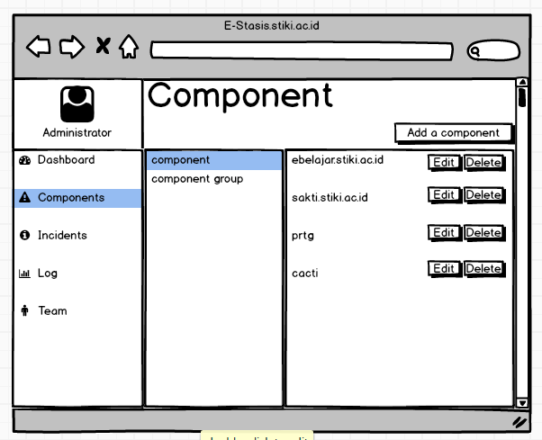
Gambar 3. 13 Tampilan halaman component

    - Rancangan Interface Halaman laporan kejadian
Rancangan interface halaman ini berisi tentang halaman untuk menambah, mengedit, menghapus incident dan pembuatan jadwal untuk melakukan perbaikan.

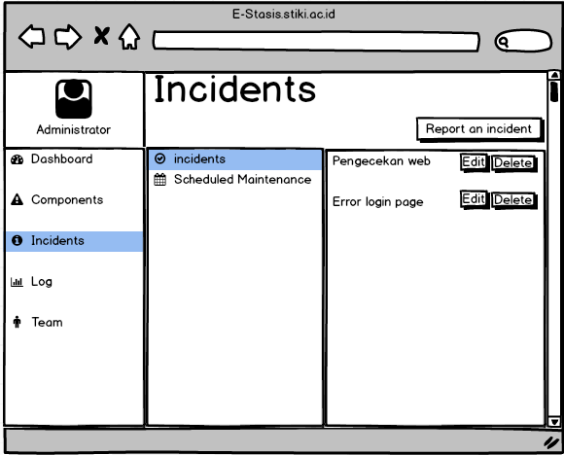
Gambar 3. 14 Tampilan halaman incidents

    - Rancangan Interface Halaman log
Rancangan interface halaman ini berisi tentang halaman laporan dari semua aplikasi monitoring service.
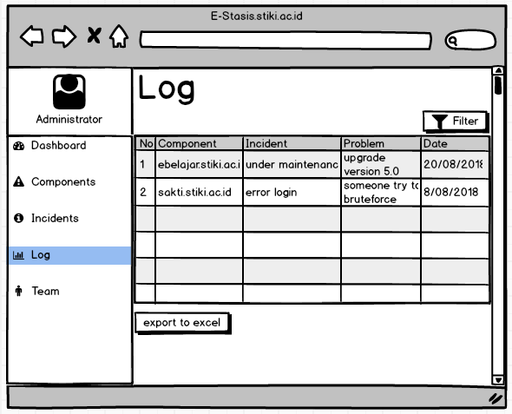
Gambar 3. 15 Tampilan Halaman Log

    - Rancangan Interface Halaman laporan kejadian
Rancangan interface halaman ini berisi tentang halaman pembuatan akun serta mengedit profil dan menghapus akun.

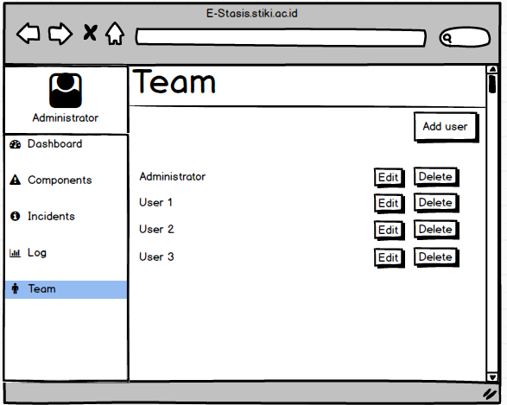
Gambar 3. 16 Tampilan halaman tambah user

